中国铁矿石价格指数（CIOPI）

中国钢铁工业协会 2014年10月11日印发

一、进口铁矿石价格（OPI）
10月11日，直接进口铁矿石62%品位干基粉矿到岸价格为79.90美元/吨，环比每吨上升0.18美元，升幅为0.23%；当月平均价格为79.34美元/吨。
10月11日，现货贸易进口铁矿石62%品位干基粉矿人民币含税价格为606.41元/吨，环比每吨上升0.61元，升幅为0.10%，当月平均价格为604.09元/吨。
10月11日，直接进口铁矿石58%品位干基粉矿到岸价格为68.88美元/吨，环比每吨上升0.08，升幅为0.12%；当月平均价格为68.48美元/吨。
10月11日，现货贸易进口铁矿石58%品位干基粉矿人民币含税价格为518.77元/吨，环比每吨上升0.14元，升幅为0.03%，当月平均价格为517.90元/吨。
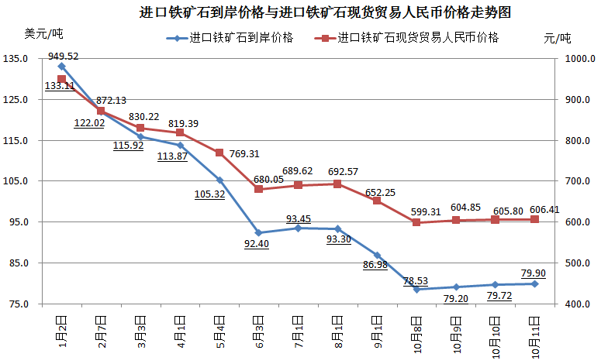
二、国产铁矿石价格
10月11日，国产铁矿石62%品位干基铁精矿含税价格为691.57元/吨，环比持平，比进口铁矿石高85.16元/吨，升高幅度为14.04%；当月平均价格为691.47元/吨，比进口铁矿石高87.38元/吨，升高幅度为14.46%。
10月11日，国产铁矿石65%品位干基铁精矿含税价格为767.71元/吨，环比持平，当月平均价格为767.59元/吨。
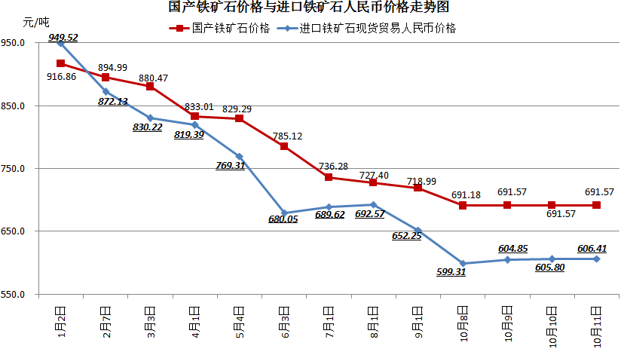
三、中国铁矿石价格指数（CIOPI）
10月11日，中国铁矿石价格指数（CIOPI）287.39点，环比上升0.46点，升幅为0.16%。其中：国产铁矿石价格指数为268.76点，环比持平；进口铁矿石价格指数为295.82点，环比上升0.67点，升幅为0.23%。
